TUZLUCA KAYMAKAMLIĞI

ŞEHİT ERTAŞ ASLAN ANAOKULU
2024-2028 STRATEJİK PLANI

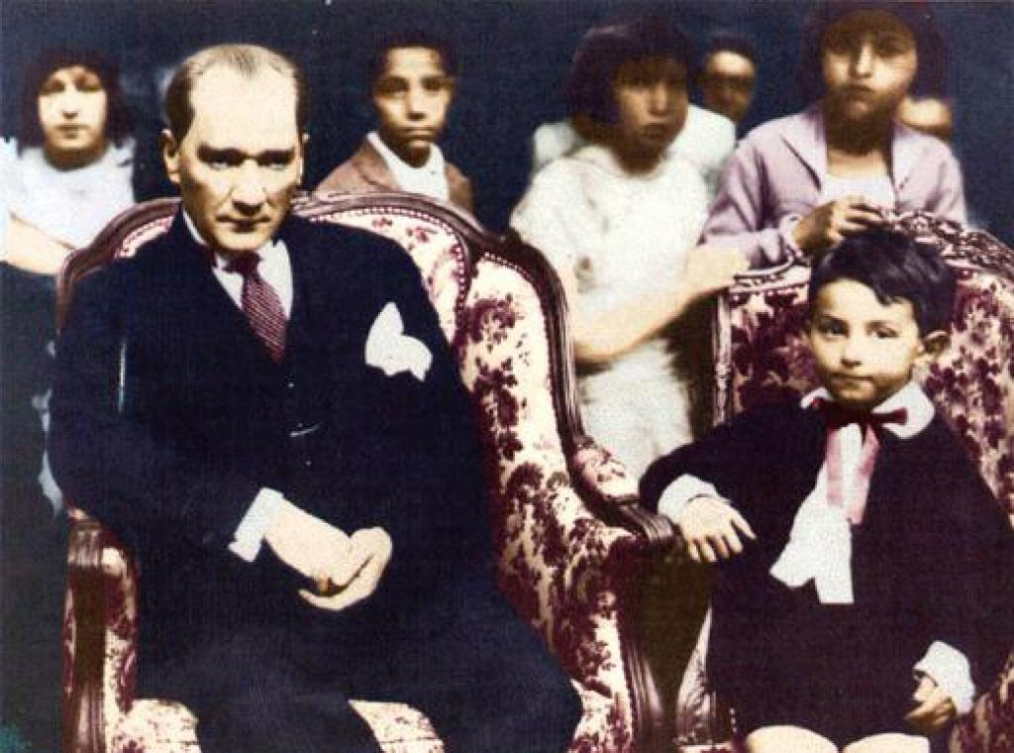

"Küçük hanımlar, küçük beyler! Sizler hepiniz geleceğin bir gülü, yıldızı ve ikbal ışığısınız. Memleketi asıl ışığa boğacak olan sizsiniz. Kendinizin ne kadar önemli, değerli olduğunuzu düşünerek ona göre çalışınız. Sizlerden çok şey bekliyoruz."

Mustafa Kemal ATATÜRK
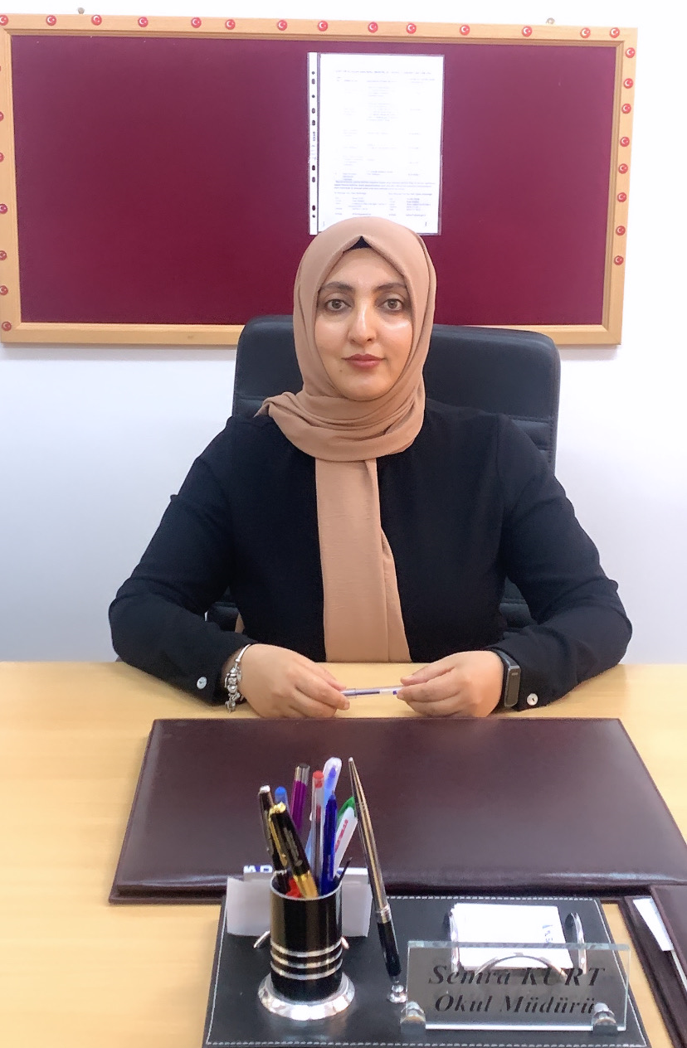

Semra KURT
Okul Müdürü
Günümüz hızla değişen dünyasında, eğitim-öğretim sürecinde okulların rolü ve beklentileri de sürekli olarak evrilmektedir. Bu nedenle, okulların kurumsal kimliklerini güçlendirmek ve gelişmeleri nicelik ve nitelik açısından desteklemek için stratejik planlamaya ihtiyaçları vardır. Stratejik planlar, kurumların hedeflerine ulaşmak için bir kılavuz görevi görür ve değişim ve gelişim süreçlerinde rehberlik eder.
Özellikle okul öncesi eğitim, çocukların bedensel, zihinsel, duygusal ve sosyal gelişimlerini destekleyen ve onları ilköğretime hazırlayan önemli bir basamaktır. Bu dönemde edinilen deneyimler, çocukların gelecek yaşamlarını şekillendirir. Bu nedenle, anaokullarının stratejik planlama sürecine odaklanması, gelecek nesilleri hazırlarken önemlidir.
Şehit Ertaş Aslan Anaokulu olarak, çocuklarımızı gelecekte özgüven sahibi, sağlıklı, mutlu, çevreye duyarlı, millî ve manevi değerleri benimsemiş, toplumsal ve kültürel değerlere bağlı bireyler olarak yetişmeyi amaçlıyoruz. Bu doğrultuda belirlenen hedefler, okulun 2024-2028 Stratejik Planı'nda yer almaktadır. Bu plan, okulumuzun kurumsallaşma sürecine önemli katkılar sağlayacak ve çocuklarımızın geleceğini şekillendirmede rehberlik edecektir. Gelecek yıllarda stratejik planımızı güncelleyerek, değişen ihtiyaçlara uyum sağlamayı ve sürekli olarak gelişmeyi hedefliyoruz.Planın hazırlanmasında emeği geçen kurul, ekip üyelerine ve uygulanmasında katkı sunacak tüm iç ve dış paydaşlara teşekkür ediyorum.
İÇİNDEKİLER | SAYFA
SUNUŞ
İÇİNDEKİLER
TABLOLAR
ŞEKİLLER
TANIMLAR
GİRİŞ
- BÖLÜM: STRATEJİK PLANHAZIRLIK SÜRECİ | 1
- Strateji Geliştirme Kurulu | 1
- Stratejik Plan Hazırlama Ekibi | 1
- BÖLÜM: DURUMANALİZİ | 2
- Kurumsal Tarihçe | 2
- Uygulanmakta Olan Stratejik Planın Değerlendirilmesi | 2
- Faaliyet Alanları ile Ürün ve Hizmetlerin Belirlenmesi | 3
- Paydaş Analizi | 3
- Kuruluş İçi Analiz | 10
- GZFT Analizi | 12
- Tespitler ve İhtiyaçların Belirlenmesi | 13
- BÖLÜM: GELECEĞE BAKIŞ | 14
- Misyon, Vizyon, Temel Değerler | 14
- Stratejik Amaçlar | 15
- Stratejik Hedefler, Performans Göstergeleri, Stratejiler | 16
- Maliyetlendirme | 21
- İzleme ve Değerlendirme | 21
EKLER | 22

TABLOLAR |  | SAYFA
Tablo 1: Faaliyet Alanı-Ürün/Hizmet Listesi |  | 3
Tablo 2: Paydaş Tablosu |  | 4
Tablo 3: Paydaşların Önceliklendirilmesi |  | 4
Tablo 4: Paydaş Görüşlerinin Alınmasına İlişkin Çalışmalar |  | 5
Tablo 5: Okul Yönetici Sayıları |  | 10
Tablo 6: Öğretmen, Öğrenci, Derslik Sayıları |  | 10
Tablo 7: Branş Bazında Öğretmen Norm, Mevcut, İhtiyaç Sayıları |  | 10
Tablo 8: Yardımcı Personel/Destek Personeli Sayısı |  | 10
Tablo 9: Okul Binasının Fiziki Durumu |  | 10
Tablo 10: Teknoloji ve Bilişim Altyapısı |  | 11
Tablo 11: Tahmini Kaynaklar |  | 11
Tablo 12: GZFT Listesi |  | 12
Tablo 13: Tespitler ve İhtiyaçlar |  | 13
Tablo 14: Stratejik Amaçlar, Hedefler |  | 15
Tablo 15: Tahmini Maliyetler |  | 21
Tablo 16: Strateji Geliştirme Kurulu |  | 22
Tablo 17: Stratejik Planlama Ekibi |  | 21
ŞEKİLLER | SAYFA
Şekil 1: Şehit Ertaş Aslan Anaokulu 2024-2028 Stratejik Plan Hazırlama Modeli | 1
Şekil 2: Yönetici, Öğretmen ve Personel İç Paydaş Anketi Sonuçları A | 5
Şekil 3: Yönetici, Öğretmen ve Personel İç Paydaş Anketi Sonuçları B | 6
Şekil 4: Yönetici, Öğretmen ve Personel İç Paydaş Anketi Sonuçları C | 7
Şekil 5: Öğrenci ve Veli İç Paydaş Anketi Sonuçları A | 8
Şekil 6: Öğrenci ve Veli İç Paydaş Anketi Sonuçları B | 8
Şekil 7: Öğrenci ve Veli İç Paydaş Anketi Sonuçları C | 9
Şekil 8: Stratejik Plan İzleme ve Değerlendirme Modeli | 21

TANIMLAR

Stratejik Plan: Kamu idarelerinin orta ve uzun vadeli amaçlarını, temel ilke ve politikalarını, hedef ve önceliklerini, performans ölçütlerini ve bunlara ulaşmak için izlenecek yöntemler ile kaynak dağılımlarını içeren plandır (5018 s. Kamu Mali Yönetimi ve Kontrol Kanunu, Madde 3)

Stratejik Plan Genelgesi: 2024-2028 dönemi stratejik plan çalışmalarının başlatılması için Milli Eğitim Bakanlığı Strateji Geliştirme Başkanlığı tarafından hazırlanarak duyurulan 06.10.2022 tarih ve 2022/21 sayılı genelgedir.

Hazırlık Programı: 2024-2028 dönemi stratejik plan hazırlık sürecinin aşamalarını, bu aşamalarda gerçekleştirilecek faaliyetleri, bu aşama ve faaliyetlerin tamamlanacağı tarihleri gösteren zaman çizelgesini, kurul ve ekip üyelerinin sayısını ve niteliğini açıklayan programdır.

Misyon: Kurumun/kuruluşun var oluş sebebini açıklayan, kurumun/kuruluşun kimlere, hangi amaçla ve hangi alanda hizmet verdiğini yöntemleriyle birlikte açıklayan bildirgedir.

Vizyon: Kurumun/kuruluşun ideal geleceğini sembolize eden, plan dönemi sonunda nerede olmak istediğini, nereye varmak istediğini ifade eden bildirgedir.

Amaç: Kurumun/kuruluşun plan dönemi sonuna kadar genel olarak elde etmek ve ulaşmak istediği sonucu ifade eder.

Hedef: Amaçların spesifik (özel) ve nicel verilerle ölçülebilir, gerçekleştirilebilir ve somut şekilde ifade edilmesidir.

Paydaş: Kurumla/kuruluşla doğrudan veya dolaylı ilgisi olan, her ne suretle olursa olsun kurumdan etkilenen ve kurumu etkileyen kişi, gurup, kurum ve kuruluşları ifade eder.

GZFT (SWOT) Analizi: Kurumun güçlü ve zayıf yönlerinin belirlenmesi, kurum için mevcut fırsatların ve tehditlerin tespit edilmesi amacıyla farklı teknikler kullanılarak yapılan analizdir.

Faaliyet: Belirli bir amaca ve hedefe yönelen, başlı başına bir bütünlük oluşturan, yönetilebilir ve maliyetlendirilebilir üretim veya hizmetlerdir.

Performans Göstergesi (PG): Stratejik planda hedeflerin ölçülebilirliğini miktar ve zaman boyutuyla ifade eden göstergelerdir.

Stratejik Plan Değerlendirme Raporu: İzleme tabloları ile değerlendirme sorularının cevaplarını içeren ve her yıl şubat ayının sonuna kadar hazırlanan rapordur.

İli | IĞDIR | İlçesi: | Şehit Ertaş Aslan Anaokulu
Adres | Cumhuriyet Ma. Eski Iğdır cad. .No:37 76900 Tuzluca/Iğdır | Coğrafi Konum | 40°02'31.4"N 43°39'52.8"E
Telefon | 04763112025 | Faks: | -
e-Posta | 974510@meb.k12.tr | Web Adresi | tuzlucasehitertasanaokulu.meb.k12.tr
Kurum Kodu | 974510 | Öğretim Şekli | NORMAL

Şehit Ertaş Aslan Anaokulu'nun 2024-2028 Stratejik Planı, Milli Eğitim Bakanlığı Strateji Geliştirme Başkanlığının 06.10.2022 tarihli ve 2022/21 sayılı Genelgesi ile belirlenen çerçeve doğrultusunda hazırlanmıştır. İlgili genelge ve hazırlık programına uygun olarak Iğdır İl Milli Eğitim Müdürlüğü tarafından belirlenen takvim içerisinde çalışmalar başlatılmıştır.
Başlangıç olarak, 25 Kasım 2022-30 Aralık 2022 tarihleri arasında Okul Strateji Geliştirme Kurulu ve Stratejik Planlama Ekibi oluşturulmuştur. Ardından, bu ekip, Iğdır İl Milli Eğitim Müdürlüğü Ar-Ge Biriminin düzenlediği eğitim ve bilgilendirme toplantısına katılarak gerekli yönlendirmeleri almıştır.
Hazırlık çalışmaları kapsamında, stratejik plan hazırlama modeline uygun olarak Durum Analizi yapılmıştır. Bu aşamada, kurumsal tarihçe, mevcut stratejik planın değerlendirilmesi, faaliyet alanları ve ürün-hizmetlerin analizi, kuruluş içi analiz ve GZFT Analizi gibi unsurlar ele alınmıştır. Bu analizler sonucunda, 2024-2028 stratejik planına temel oluşturacak gelişim alanları belirlenmiştir.
Paydaş Analizi çalışmalarının ardından "Kurum İçi Analiz" ve "GZFT Analizi" çalışmaları gerçekleştirilmiş, "Tespit ve İhtiyaçlar" belirlenmiştir. Elde edilen sonuçlar, "Geleceğe Bakış" bölümünde değerlendirilmiş ve bu bölümde kurumun misyonu, vizyonu, temel değerleri ile birlikte 2024-2028 dönemini kapsayan hedefleri, performans göstergeleri ve stratejileri belirlenmiştir.
Hedeflerin gerçekleştirilmesi için gereken maliyetler tahmin edilerek, izleme ve değerlendirme modeli oluşturulmuş ve stratejik plan tamamlanmıştır. Oluşturulan plan, İl Milli Eğitim Müdürlüğü Ar-Ge Birimine gönderilmiş, düzeltme işlemlerinin ardından Tuzluca İlçe Milli Eğitim Müdürlüğü tarafından onaylanarak okulun resmi internet sitesinde kamuoyuyla paylaşılmıştır.

06.10.2022 tarih ve 2022/21 sayılı Genelge ile birlikte hazırlanan MEB 2024-2028 Stratejik Plan Hazırlık Programında belirtilen takvime, usul ve esaslara uygun olarak Okulumuz Strateji Geliştirme Kurulu ve Stratejik Planlama Ekibi oluşturulmuş ve İl Milli Eğitim Müdürlüğü Ar-Ge birimine bilgi verilmiştir.

Okulumuz Strateji Geliştirme Kurulu; Okul Müdürü başkanlığında, okul aile birliği başkanı, 3 gönüllü öğretmen olmak üzere toplam 5 kişiden oluşturulmuştur (Okulumuzda müdür yardımcısı bulunmadığından ve stratejik planlama ekibi başkanı olarak okul müdürü görevlendirildiğinden, kurulda müdür yerine 1 öğretmen görevlendirilmiştir) (Tablo 16).

Okulumuz Stratejik Planlama Ekibi; 1 müdür başkanlığında, 3 gönüllü öğretmen üye ile 1 gönüllü veli üye olmak üzere toplam 5 kişiden oluşturulmuştur (Tablo 17).

Şekil 1. Şehit Ertaş Aslan Anaokulu Stratejik Plan Hazırlama Modeli

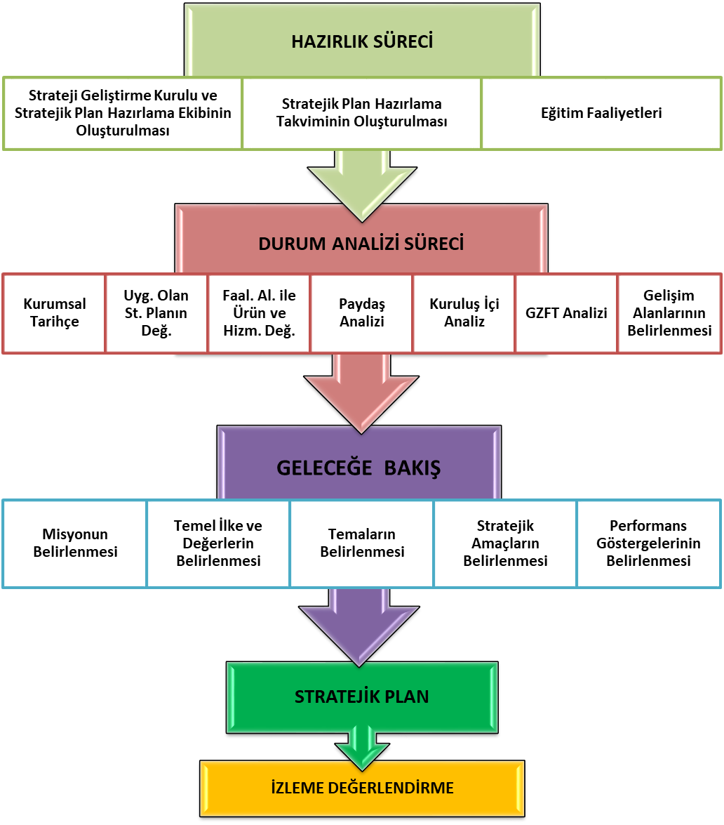

Okulumuz Iğdır-Tuzluca ilçesinde bağımsız anaokulu olarak yapılmış olup 2011 yılında eğitim öğretime başlamıştır. Okulumuz adını Tuzluca Hamurkesen Köyünden ve Tunceli de vatani görevini yaparken şehit düşen Ertaş ASLAN’dan almaktadır.Okulumuz üç sınıf ,mutfak,Rehberlik servisi odası,oyun salonu,beslenme odası,depo ve idari oda bulunmaktadır. Her öğretmen eğitim teknolojisini kullanmayı bilir ve bilgilerini öğretme sürecine aktarır.Okulumuzda Okulum Temiz Belgesi ve Sıfır Atık Projeleri uygulanmaktadır.Ayrıca külltürel sanatsal sportif faaliyetlere önem verilir.

Şehit Ertaş Aslan Anaokulu'nun 2019-2023 Stratejik Planı, planlanan 5 yıl süresince uygulanmıştır. Ancak, bu süreçte salgın nedeniyle ortaya çıkan kısıtlamalar ve tedbirler nedeniyle bazı hedeflerin gerçekleştirilmesinde zorluklar yaşanmıştır. Özellikle yüz yüze eğitime ara verilmesi, özürsüz devamsızlık oranları gibi belirli göstergelerin ölçülememesine yol açmıştır.
Çevrimiçi eğitime geçişle birlikte, derslerin Milli Eğitim Bakanlığı talimatıyla EBA üzerinden işlenmesi ve öğretmenlerin EBA sistemine kayıtlarının zorunlu olması, EBA kullanım oranlarının hedefleri aşmasına ve bu göstergenin gerçekleşmesi için ek bir çalışma gerekmeksizin başarıyla tamamlanmasına yol açmıştır.
Salgın sürecinde, eğitim-öğretim faaliyetlerinin kesintisiz devamı için çeşitli önlemler alınmış ve çevrimiçi eğitim yoluyla öğrencilerin eğitimlerine devam edilmiştir. Ayrıca, olası sosyal ve akademik eksikliklerin telafi edilmesi amacıyla telafi programları uygulanmıştır.
Şehit Ertaş Aslan Anaokulu'nun stratejik planındaki çalışmalar, İl ve İlçe Milli Eğitim Müdürlüğü çalışmalarıyla koordineli bir şekilde yürütülmüş ve 2019-2023 Stratejik Plan süreci başarıyla tamamlanmıştır. Bu süreçte yaşanan değişikliklere ve zorluklara rağmen, okulun eğitim-öğretim faaliyetlerinin sürdürülebilirliği ve öğrencilerin ihtiyaçlarının karşılanması için çaba gösterilmiştir.

Tablo 1 Faaliyet Alanı-Ürün/Hizmet Listesi

FAALİYET ALANI | ÜRÜN/HİZMETLER
A- Eğitim-Öğretim Hizmetleri | - Eğitim-öğretim iş ve işlemleri  - Ders Dışı Faaliyet İş ve İşlemleri  - Özel Eğitim Hizmetleri  - Kurum Teknolojik Altyapı Hizmetleri  - Anma ve Kutlama Programlarının Yürütülmesi  - Sosyal, Kültürel, Sportif Etkinlikler  - Öğrenci İşleri (kayıt, nakil, ders programları vb.)  - Zümre Toplantılarının Planlanması ve Yürütülmesi
B- Stratejik Planlama, Araştırma-Geliştirme | - Stratejik Planlama İşlemleri  - İhtiyaç Analizleri  - Eğitime İlişkin Verilerin Kayıtlanması  - Araştırma-Geliştirme Çalışmaları  - Projeler Koordinasyon  - Eğitimde Kalite Yönetimi Sistemi (EKYS) İşlemleri
C- İnsan Kaynaklarının Gelişimi | - Personel Özlük İşlemleri  - Norm Kadro İşlemleri  - Hizmet içi Eğitim Faaliyetleri
D- Fiziki ve Mali Destek | - Okul Güvenliğinin Sağlanması  - Ders Kitaplarının Dağıtımı  - Taşınır Mal İşlemleri  - Taşımalı Eğitim İşlemleri  - Temizlik, Güvenlik, Isıtma, Aydınlatma Hizmetleri  - Evrak Kabul, Yönlendirme ve Dağıtım İşlemleri  - Arşiv Hizmetleri  - Sivil Savunma İşlemleri
E-Denetim ve Rehberlik | - Okul/Kurumların Teftiş ve Denetimi  - Öğretmenlere Rehberlik ve İşbaşında Yetiştirme Hizmetleri  - Ön İnceleme, İnceleme ve Soruşturma Hizmetleri
F-Halkla İlişkiler | - Bilgi Edinme Başvurularının Cevaplanması  - Protokol İş ve İşlemleri  - Basın, Halk ve Ziyaretçilerle İlişkiler  - Okul-Aile İşbirliği

Kurumumuzun faaliyet alanları dikkate alınarak, kurumumuzun faaliyetlerinden yararlanan, faaliyetlerden doğrudan/dolaylı ve olumlu/olumsuz etkilenen veya kurumumuzun faaliyetlerini etkileyen paydaşlar (kişi, grup veya kurumlar) tespit edilmiştir.

Paydaşların Tespiti

Tablo 2 Paydaş Tablosu

Paydaş Adı | İç Paydaş | Dış Paydaş
Iğdır İl Milli Eğitim Müdürlüğü |  | √
Tuzluca Kaymakamlığı |  | √
Tuzluca İlçe Milli Eğitim Müdürlüğü |  | √
Okul Müdürümüz | √
Öğretmenlerimiz | √
Öğrencilerimiz | √
Velilerimiz | √
Personelimiz | √
İlçe Emniyet Amirliği |  | √
İlçe Toplum Sağlığı Merkezi |  | √
Diğer Eğitim Kurumları |  | √
Sivil Toplum Kuruluşları |  | √
İlçe Belediye Başkanlığı |  | √
Mahalle Muhtarlığı |  | √
Diğer Kurum ve Kuruluşlar |  | √

Paydaşların Önceliklendirilmesi

Paydaşların önceliklendirilmesi; Kamu İdareleri İçin Stratejik Planlama Kılavuzunda (2021; 3.1 Sürüm) belirtilen Paydaş Etki/Önem Matrisi’nden (Tablo 7) yararlanılarak hazırlanmıştır.

Tablo 3 Paydaşların Önceliklendirilmesi

PAYDAŞ ADI | İÇ PAYDAŞ | DIŞ PAYDAŞ | ÖNEM DERECESİ | ETKİ DERECESİ | ÖNCELİĞİ
Iğdır İl Milli Eğitim Müdürlüğü |  | √ | 5 | 5 | 5
Tuzluca Kaymakamlığı |  | √ | 5 | 5 | 5
Tuzluca İlçe Milli Eğitim Müdürlüğü |  | √ | 5 | 5 | 5
Okul Müdürümüz | √ |  | 5 | 5 | 5
Öğretmenlerimiz | √ |  | 5 | 5 | 5
Öğrencilerimiz | √ |  | 5 | 5 | 5
Velilerimiz | √ |  | 5 | 5 | 5
Personelimiz | √ |  | 5 | 5 | 5
İlçe Emniyet Amirliği |  | √ | 3 | 3 | 3
İlçe Toplum Sağlığı Merkezi |  | √ | 3 | 3 | 3
Diğer Eğitim Kurumları |  | √ | 2 | 2 | 2
Sivil Toplum Kuruluşları |  | √ | 2 | 2 | 2
İlçe Belediye Başkanlığı |  | √ | 3 | 3 | 3
Mahalle Muhtarlığı |  | √ | 2 | 2 | 2
Diğer Kurum ve Kuruluşlar |  | √ | 2 | 2 | 2
Önem Derecesi: 1, 2, 3 gözet; 4,5 birlikte çalış
Etki Derecesi: 1, 2, 3 İzle; 4, 5 bilgilendir
Önceliği: 5=Tam; 4=Çok; 3=Orta; 2=Az; 1=Hiç

Paydaş Görüşlerinin Alınması ve Değerlendirilmesi

Durum Analizi çalışmaları kapsamında; Tuzluca İlçe Milli Eğitim Müdürü başta olmak diğer okul ve kurumların yönetici ve öğretmenleri ile yüz yüze görüşmeler, mülakat, toplantı gerçekleştirilerek, dilek ve önerileri alınmıştır. Öğrenci, öğretmen, veli, yönetici ve personelden oluşan iç paydaşlarımızdan ise toplantı ve anket yöntemleri ile görüşleri alınmıştır. Kurumumuzun iç paydaşlarına yönelik yaptığımız anket çalışmasında, Iğdır İl Milli Eğitim Müdürlüğü tarafından hazırlanan Yönetici, Öğretmen ve Personel İç Paydaş Anketi ile Öğrenci ve Veli İç Paydaş Anketi soruları kullanılmıştır. Anketlere 68 öğrenci, 3 öğretmen, 1 personel, 1 yönetici ve 65 veli olmak üzere toplam 138 paydaşımız katılmıştır.

Tablo 4 Paydaş Görüşlerinin Alınmasına İlişkin Çalışmalar

PAYDAŞ ADI | YÖNTEM | SORUMLU | ÇALIŞMA TARİHİ | RAPORLAMA VE DEĞERLENDİRME SORUMLUSU
İlçe MEM Yöneticileri | Mülakat, Toplantı | Strateji Geliştirme Kurulu Bşk. | 14.09.2023-13.10.2023 | S. P. Hazırlama Ekibi
Diğer Eğitim Kurumu Yöneticileri | Mülakat | Strateji Geliştirme Kurulu Bşk. | 14.09.2023-13.10.2023 | S. P. Hazırlama Ekibi
Öğretmenlerimiz | Anket, Toplantı | S. P. Ekibi | 14.09.2023-13.10.2023 | S. P. Hazırlama Ekibi
Öğrencilerimiz | Anket | S. P. Ekibi | 14.09.2023-13.10.2023 | S. P. Hazırlama Ekibi
Velilerimiz | Anket | S. P. Ekibi | 14.09.2023-13.10.2023 | S. P. Hazırlama Ekibi
Personelimiz | Anket, Toplantı | S. P. Ekibi | 14.09.2023-13.10.2023 | S. P. Hazırlama Ekibi
Yöneticilerimiz | Anket, Toplantı | S. P. Ekibi | 14.09.2023-13.10.2023 | S. P. Hazırlama Ekibi

Yönetici, Öğretmen ve Personel İç Paydaş Anketi Sonuçları

Öğrenci ve Veli İç Paydaş Anketi Sonuçları

İnsan Kaynakları Yetkinlik Analizi

Tablo 5 Okul Yönetici Sayısı

YÖNETİCİ SAYILARI
 | Müdür | Müdür Başyardımcısı | Müdür Yardımcısı
Norm | 1 | - | -
Mevcut | 1 | - | -

Tablo 6 Öğretmen, Öğrenci, Derslik Sayıları
SIRA | ÖĞRENCİ-ÖĞRETMEN-DERSLİK BİLGİLERİ | SAYI
1 | Öğrenci Sayısı | 68
2 | Öğretmen Sayısı | 3
3 | Derslik Sayısı | 3
4 | Derslik Başına Düşen Öğrenci Sayısı | 22
5 | Öğretmen Başına Düşen Öğrenci Sayısı | 22

Tablo 7

Branş Bazında Öğretmen Norm, Mevcut, İhtiyaç Sayıları

SIRA | BRANŞ | NORM | MEVCUT | İHTİYAÇ
1 | Okulöncesi Öğretmeni | 3 | 3 | -
2

Tablo 8 Yardımcı Personel/Destek Personeli Sayısı

SIRA | BRANŞ | NORM | MEVCUT | İHTİYAÇ
1 | Destek Personeli | 2 | 1 | 1
2
3

Fiziki Kaynak Analizi

Tablo 9 Okul Binasının Fiziki Durumu

SIRA | KULLANIM ALANI/TÜRÜ | BİNA YAPISAL DURUMU  (Tahsisli Binalar Dâhil) | BİNA KAPASİTE DURUMU (Yeterli/Yetersiz)
1 | Hizmet Binası | 1 | Yeterli
2 | Personel Lojmanı | 0 | -
3 | Spor Salonu | 0 | -
4 | Kütüphane | 0 | -
5 | İhata Duvarı | 1 | Yeterli
6 | Güvenlik Kamerası Sayısı | 6 | Yeterli
7 | Yemekhane | 0 | -
8 | Asansör-Lift (Engelli) | 0 | -
9 | Rampa (Engelli) | 1 | Yeterli

Tablo 10 Teknoloji ve Bilişim Altyapısı

TEKNOLOJİ VE BİLİŞİM ALTYAPISI
Etkileşimli akıllı tahta sayısı | 0
Tablet sayısı | 0
İnternet altyapısı | Var
Bilgisayar/bilişim teknolojileri sınıfı/laboratuvarı sayısı | 0
Fotokopi makinesi sayısı | 1
DYS kullanımı | Var
Bilişim Teknolojileri/Bilişim Teknolojileri Rehber Öğretmeni sayısı | 0
Elektronik dilek, istek, öneri sisteminin kullanımı | Var
SMS bilgilendirme sistemi kullanımı | Yok
MEB tarafından sağlanan resmi internet sitesinin kullanımı | Var
Resmi elektronik posta adresinin kullanımı | Var

Mali Kaynak Analizi

Tablo 11 Tahmini Kaynaklar (TL)

Müdürlüğümüzün 2024-2028 dönemindeki nakdi kaynakları, tasarruf tedbirleri de dikkati alınarak tahmini hesaplanmış ve tabloda sunulmuştur.

KAYNAKLAR | 2024 | 2025 | 2026 | 2027 | 2028 | Toplam Kaynak
Bütçe Dışı Fonlar (Okul Aile Birliği) | 0 | 250 | 500 | 750 | 1000 | 2500
Okul Öncesi Aidat Hesabı | 17000 | 17250 | 17500 | 17750 | 18000 | 87500
 | 0 | 0 | 0 | 0 | 0 | 0
TOPLAM | 17000 | 17500 | 18000 | 18500 | 19000 | 90000

İç ve dış paydaşlarımıza yönelik yaptığımız öğretmenler kurulu toplantıları, zümre öğretmenler kurulu toplantıları şube öğretmenler kurulu toplantıları, veli toplantıları, odak grup görüşmeleri, ev-işyeri ziyaretleri, iç paydaş anketi vb. çalışmalarla birlikte dış paydaşlarımıza yönelik yaptığımız toplantılar, yüz yüze görüşmeler/mülakat vb. çalışmalardan elde edilen sonuçlara göre kurumumuzun GZFT Analizi yapılmıştır. GZFT Analizi yapılırken ayrıca öğretmen nöbet defteri kayıtları, yazılı, sözlü veya elektronik dilek, öneri, şikayet sistemleri, önceki plan dönemine ait tespitler, kurumsal raporlar, kurumsal istatistikler, bilimsel makaleler, tezler ve raporlardan yararlanılmıştır. GZFT Analizi sonucunda kurumsal düzeyde güçlü ve zayıf yönlerimiz ile kurumumuz için önem arz eden fırsat ve tehditler listelenmiştir.

Tablo 12 GZFT Listesi

İÇ ÇEVRE | GÜÇLÜ YÖNLER | Öğrenci mevcudunun ve potansiyelinin iyi olması  Velilerin Okul öncesi eğitimin önem ve gerekliliğinin bilincinde olmaları  Öğrencilerden alınan aylık ücretler  Yönetsel süreçlerin iletişim, katılım, işbirliği ve yeniliklere açık olması Kadın velilerimizin, eğitim faaliyetlerine beklenen düzeyde katılım sağlaması  Öğrenci velilerimizin okul civarında ikamet etmesi  Personelimizin işbirliği içerisinde çalışması  Kurumsal kültürün gelişmiş olması  Devamsızlık oranlarının düşük olması
 | ZAYIF YÖNLER | - Kazandırılan davranışların aile ortamında devam ettirilmemesi .Bazı velilerin okul öncesi eğitime farklı bakış açıları.  - Öğrenci velilerinin eğitimcilere yönelik müdahale alanlarının fazla olması, eğitimcilerde mental yorgunluğa neden olması  - Okul-Aile Birliklerinin, iş ve işlemlerinin okul yönetimince yüklenilmek zorunda kalınması  - İlçe merkezinde bulunan okulların daha başarılı olacağı yönündeki yanlış kaygılar  - Okulumuz binasının fiziki olarak yeterli miktarda bölümlere sahip olmayışı, okul bahçesinin düzenlemesinin tamamlanamaması.
DIŞ ÇEVRE | FIRSATLAR | - Öğretmen, yönetici ve personel normu doluluk oranının yüksek olması  - Okulumuzun ilçe merkezinde bulunması  - Anasnıf öğretmeni ihtiyacının olmaması  - Okulumuzun Iğdır’a yakın olması, ulaşım kolaylığı  - Kültürel ve demografik çeşitlilik
 | TEHDİTLER | - Okul öncesi eğitimde alınan aylık ücret (aidat)  - Sosyolojik olarak Okulumuz kayıt alanındaki aileler arasındaki sosyolojik farklılıklar  - Teknolojik olarak Bilgi teknolojilerindeki hızlı değişimin uyum güçlüklerine yol açması  - Mevzuat-Yasal Okul öncesi eğitimin zorunlu olmaması , mevzuat ve paydaş beklentileri arasında yaşanan uyuşmazlık  - Güvenlik görevlisi bulunmaması  - Okulumuzda Rehberlik Servisi bulunmaması

Tablo 13 Tespitler ve İhtiyaçlar

GELİŞİM/ SORUN ALANLARI | TESPİTLER VE İHTİYAÇLAR
- İl, İlçe ve Okul St. Planlarında bütünlük olmaması | - İl, İlçe ve Okul hedefleri ve göstergelerinde bütünlük sağlanması
- Müdürlüğümüzün hizmetlerini mevzuattaki hükümlere uygun olarak yürütmektedir.  - Tabi olduğumuz mevzuatın kapsamı, Müdürlüğümüzün yetkilerini çeşitlendirmekle birlikte sınırlamaktadır.  - Kurumsal kültürümüz, mevzuatta sık yaşanan değişikliklere hazırlıklı olmasına rağmen öğrenci ve velilerimizden oluşan paydaşlarımız, yeni ve farklı çalışmalara uyuma direnç göstermektedir.  - Mevzuat itibariyle öğrenci velilerinin eğitim faaliyetlerine müdahale alanını sınırlandıran herhangi bir mekanizma bulunmamaktadır. | - Diğer kurumlarla işbirliğinde, yetki alanının genişletilmesi  - Mevzuat itibariyle Okul Müdürlerinin yetkilerinin artırılması  - Eğitim uygulamaları konusunda ulusal düzeyde tanıtım çalışmaları yaparak öğrenci ve velilerinin bilgilendirilmesi  - Mevzuatta ihtiyaç duyulan değişikliklerde “yenileme” çalışmaları yerine “güncelleme” çalışmalarına yer verilmesi  - Öğrenci velilerinin eğitim faaliyetlerine müdahale alanlarının sınırlandırılması için yasal tedbirlerin alınması  - Mevzuatın, çalışanların kendilerini güvende hissedebileceği şekilde yeniden düzenlenmesi
Paydaş türü fazladır, paydaşlarımızın kurumumuzdan beklentileri farklı ve çok çeşitlidir | Paydaşların idareden beklentilerinin faaliyet alanlarıyla uyumu sağlanması, plan döneminde kurumsal faaliyetler hakkında paydaşlara düzenli bilgilendirme yapılması
- Çalışanlarımızın her biri farklı türden yeterliliklere sahiptir | - Çalışanlarımızın her alanda bilgi sahibi olması için hizmet içi eğitim faaliyetleri düzenlenmesi
- Kurumsal kültürümüz gelişmiş durumdadır. Kurum içi iletişim gelişmiştir, halkla ilişkiler sağlıklı bir şekilde yürütülmektedir.  - Eğitim faaliyetlerine kadın velilerimizin katılım oranları yüksektir fakat genel katılım oranları beklenen düzeyde değildir | - Eğitim-öğretim faaliyetlerine genel katılım oranlarının yükseltilmesi
- Kurumumuza ait ödenek kaleminin bulunmaması  - Ailelerin gelir düzeyi düşük olduğundan okul-aile birliğine az bağış yapılmamaktadır  - Okul-aile birliği iş ve işlemleri okul yöneticileri tarafından üstlenilmektedir | - Harcama planlamalarında mali kaynaklarda meydana gelecek öngörülemeyen değişikliklerin dikkate alınması  - Ödenek ayrılması

MİSYONUMUZ
Güvenli bir okul ortamında tüm bireylerin potansiyellerini en üst düzeyde geliştirmelerine ve topluma katkıda bulunmalarına zemin hazırlamaktır.

VİZYONUMUZ
Çocuklarımızı; özgüvenli, mutlu ve sağlıklı fertler olarak geleceğe hazırlayan, güvenli eğitim ortamlarına sahip, başarılı bir okul olmak.

TEMEL DEĞERLERİMİZ
- Demokratik bireyler yetiştirmek
- İnsan, toplum, bilim ve çevre duyarlılığı
- Din, ahlak ve değerlere bağlılık
- Hukuk ve adalet
- Vatanseverlik
- Ulusal ve evrensel değerlere bağlılık
- Özgüveni yüksek bireyler yetiştirmek
- Toplumsal sorumluluk bilincinde olmak
- Üretken olmak

s

Tablo 14 Stratejik Amaçlar, Hedefler

AMAÇ 1 (A1) | Temel eğitimde fırsat eşitliği ve eğitime erişimin sağlandığı, öğretim süreçleri ve eğitim ortamlarının etkin kullanıldığı bir ekosistem inşa ederek öğrencileri çağın gerektirdiği ev- rensel yeterliliklere sahip, millî ve manevi değerleri benimsemiş sağlıklı ve mutlu bireyler olarak yetiştirmek
Hedef 1.1 (H1.2) | Okul öncesi eğitim desteklenerek erişim imkânları artırılacaktır.
AMAÇ 5 (A5) | Türkiye Yüzyılı inşasında millî, manevi ve kültürel değerlerini özümsemiş; çağın gereklerine uygun bilgi, beceri, tutum ve davranışlar ile demokratik anlayışa ve millî şuura sahip şahsiyetli ve üretken öğrenciler yetiştirmek
Hedef 5.2 (H5.1) | Okulumuzda uygulanan yerel ve ulusal projelerdeki sayıyı arttırmak.
AMAÇ 5 (A) | Türkiye Yüzyılı inşasında millî, manevi ve kültürel değerlerini özümsemiş; çağın gereklerine uygun bilgi, beceri, tutum ve davranışlar ile demokratik anlayışa ve millî şuura sahip şahsiyetli ve üretken öğrenciler yetiştirmek.
Hedef 5(H5.2) | Sürdürülebilir kalkınma hedeflerine uygun bir yaklaşımla çevre ve iklim değişikliği konusunda farkındalığın artırılması sağlanacaktır
AMAÇ 7 | Türkiye Yüzyılı vizyonu doğrultusunda fiziki ve teknolojik altyapısıyla güçlü, nitelikli perso- nelle eğitime erişimi ve eğitimde kaliteyi artıracak, etkin ve hesap verebilen kurumsal yapıyı geliştirmek.
Hedef 7(H7.1) | Öğretmen yetiştirme ve geliştirme süreci; mesleğe kabulden önceki eğitimden başlanarak mes- leki gelişim ve mesleki gelişimini içerecek şekilde ihtiyaçlar doğrultusunda yeniden yapılandırı- lacak, öğretmenlik mesleğinin niteliği ve toplumsal statüsü güçlendirilecek, personel nitelikleri artırılacaktır

Amaç 1 |  | Temel eğitimde fırsat eşitliği ve eğitime erişimin sağlandığı, öğretim süreçleri ve eğitim ortamlarının etkin kullanıldığı bir ekosistem inşa ederek öğrencileri çağın gerektirdiği ev- rensel yeterliliklere sahip, millî ve manevi değerleri benimsemiş sağlıklı ve mutlu bireyler olarak yetiştirmek.
Hedef 1.2 |  | Okul öncesi eğitim desteklenerek erişim imkânları artırılacaktır.
Amacın İlgili Olduğu Program/Alt Program Adı |  | TEMEL EĞİTİM
Amacın İlişkili Olduğu Alt Program Hedefi |  | Okul Öncesi Eğitim
Performans Göstergeleri |  | Hedefe Etkisi (%) | Plan Dönemi Başlangıç Değeri | 2024 | 2025 | 2026 | 2027 | 2028
PG-1.2.2  Okul öncesi okullaşma oranı (%) (Yaş Grubu) | 4 yaş | 20 | 45 | 50 | 52 | 55 | 58 | 60
 | 5 yaş | 20 | 98 | 100 | 100 | 100 | 100 | 100
PG-1.2.3 Ebeveynine aile eğitimi verilen okul öncesi çocuk sayısı |  | 30 | 30 | 35 | 40 | 45 | 50 | 55

Sorumlu Birim | Okul Müdürlüğü
İş Birliği Yapılacak Birim(ler) | Okul Aile Birliği
Stratejiler | S-1.2.1: Okul öncesi Öğrenciye erişim için alternatif ulaşım yolları sağlanacaktır.  S-1.2.2: Okul öncesi eğitimde ebeveyn bilgilendirme çalışmaları artırılacak.  S-1.2.3: Okul öncesi eğitimde okul-aile iş birliği, farkındalık geliştirme ve bilgilendirme çalışmaları yoluyla desteklenecek.
Riskler | - Okul öncesi eğitim için okul katkı payının(aidat) toplanması  - Mali kaynakların yetersiz kalabilme ihtimalinin olması  - Kurumsal kapasitenin istenilen düzeye ulaşamaması.
Maliyet Tahmini | 20000 TL
Tespitler | - Okul öncesi eğitimde yardımcı personele duyulan ihtiyaç.  - Ailelerin okul öncesi eğitime ilişkin farkındalık düzeyinin yetersiz olması.
İhtiyaçlar | - Kurumsal kapasitesinin güçlendirilmesi,  - Aile eğitim programlarının devam ettirilmesi.

Amaç 5 | Türkiye Yüzyılı inşasında millî, manevi ve kültürel değerlerini özümsemiş; çağın gereklerine uygun bilgi, beceri, tutum ve davranışlar ile demokratik anlayışa ve millî şuura sahip şahsiyetli ve üretken öğrenciler yetiştirmek.
Hedef 5.1 | Okulumuzda uygulanan yerel ve ulusal projelerdeki sayıyı arttırmak.
Amacın İlgili Olduğu Program/Alt Program Adı | ÖĞRENME KAZANIMLARI
Amacın İlişkili Olduğu Alt Program Hedefi | Öğretim Programları ve Materyaller
Performans Göstergeleri | Hedefe Etkisi (%) | Plan Dönemi Başlangıç Değeri | 2024 | 2025 | 2026 | 2027 | 2028
PG-5.1.1 Okulumuzda Uygulanacak Etwinning Projesi Sayısı | 10 | 0 | 1 | 1 | 2 | 2 | 2
PG-5.1.2 Kalite Etiketi Alınacak Etwinning Proje Sayısı | 10 | 0 | 1 | 1 | 2 | 2 | 2

Sorumlu Birim | Okul Müdürlüğü
İş Birliği Yapılacak Birim(ler) | Okul Öğretmenler Kurulu  Okul Zümre Öğretmenler Kurulu
Stratejiler | S-5.1..1 Okulumuzda uygulanacak e-twinning projelerin sayısı arttırılacaktır.  S-5.1.2 Kalite etiketi alınacak proje oluşturulacaktır.
Riskler | - Faaliyetlerde sürekliliğin sağlanamaması  - E-twinning proje başvuru sayısının yetersiz kalması  - Mali kaynakların yetersiz kalması  - Öğretmenlerin ulusal projelere yeterince vakit ayıramaması
Maliyet Tahmini | 30000  TL
Tespitler | - Projelere yeterli ilgili öğretmenlerin olmaması  - Öğretmenlerin yurt dışı projeler hakkında yeterli bilgi sahibi olmamaları.
İhtiyaçlar | - Proje Eğitimlerinin Verilmesi  - Öğretmenlere e-twinning projelerine katılım hakkında bilgiler verilmesi

Amaç 5 | Türkiye Yüzyılı inşasında millî, manevi ve kültürel değerlerini özümsemiş; çağın gereklerine uygun bilgi, beceri, tutum ve davranışlar ile demokratik anlayışa ve millî şuura sahip şahsiyetli ve üretken öğrenciler yetiştirmek.
Hedef 5.2 | Sürdürülebilir kalkınma hedeflerine uygun bir yaklaşımla çevre ve iklim değişikliği konusunda farkındalığın artırılması sağlanacaktır.
Amacın İlgili Olduğu Program/Alt Program Adı | ÖĞRENME KAZANIMLARI
Amacın İlişkili Olduğu Alt Program Hedefi | Çevre Bilinci
Performans Göstergeleri | Hedefe Etkisi (%) | Plan Dönemi Başlangıç Değeri | 2024 | 2025 | 2026 | 2027 | 2028
PG-5.2.1 Atık yönetimi sistemi kurulması | 30 | 20 | 25 | 30 | 34 | 42 | 50
PG-5.2.2 Okulum Temiz Belgelendirme Sistemi alınan belge sayısı | 20 | 1 | 1 | 1 | 1 | 1 | 1

Sorumlu Birim | Okul Müdürlüğü
İş Birliği Yapılacak Birim(ler) | Belediye, Ilçe Mem
Stratejiler | S-5.2.1 Sıfır atık ve geri dönüşüm uygulamalarının yaygınlaştırılması amacıyla okulumuzda “Sıfır Atık Projesi” kapsamında atıklar (ambalaj atığı,kağıt,pil ) okulumuzdan ayrı ayrı toplanarak geri dönüşüm ve geri kazanım süreci içerisinde değerlendi rilecektir.  S-5.2.2 Okulum Temiz Belgelendirme Sistemine dahil olabilmek için okulumuzda gerekli fiziki hijyenik ön hazırlıkların eksiksiz bir şekilde yapılarak belge alma süreci yürütülücektir
Riskler | - Faaliyetlerde sürekliliğin sağlanamaması  - Çevre bilinci konusunda velil ve öğrencilerin farkındalıklara karşı dirençli olması  - Mali kaynakların yetersiz kalması
Maliyet Tahmini | 20000TL
Tespitler | - Doğal kaynakların korunması ve tasarrufuna karşı tedbirler alınmaması  - Salgın hastalıklara karşı okulların hazırlıksız olması.
İhtiyaçlar | - Salgın hastalıklar ile ilgili gerekli eğitimlerin verilmesi  - Atıkların yönetilmesi

Amaç 7 |  | Türkiye Yüzyılı vizyonu doğrultusunda fiziki ve teknolojik altyapısıyla güçlü, nitelikli perso- nelle eğitime erişimi ve eğitimde kaliteyi artıracak, etkin ve hesap verebilen kurumsal yapıyı geliştirmek.
Hedef 7.1 |  | Öğretmen yetiştirme ve geliştirme süreci; mesleğe kabulden önceki eğitimden başlanarak mes- leki gelişim ve mesleki gelişimini içerecek şekilde ihtiyaçlar doğrultusunda yeniden yapılandırı- lacak, öğretmenlik mesleğinin niteliği ve toplumsal statüsü güçlendirilecek, personel nitelikleri artırılacaktır.
Amacın İlgili Olduğu Program/Alt Program Adı |  | KURUMSAL KAPASİTE
Amacın İlişkili Olduğu Alt Program Hedefi |  | Öğretmen ve Yöneticiler
Performans Göstergeleri | Hedefe Etkisi (%) | Plan Dönemi Başlangıç Değeri | 2024 | 2025 | 2026 | 2027 | 2028 | 2028
PG-7.1.1 Öğretmen başına düşen yıllık hizmet içi eğitim süresi (Saat) | 40 | 1,2 | 2,3 | 3,1 | 4,01 | 5,09 | 5,18 | 115
PG-7.1.2 Öğretmenlerin hizmet içi eğitime katılım düzeyi (%) | 30 | 1,9 | 2,09 | 3,09 | 4,09 | 5,09 | 5,19 | 95
PG-7.1.3 Uzaktan Eğitim Kapısı aracılığıyla eğitimlere katılan personel oranı (%) | 30 | 5,6 | 6,6 | 7,8 | 8,8 | 9,6 | 10,1 | 20

Sorumlu Birim | Okul Müdürlüğü
İş Birliği Yapılacak Birim(ler) | Öğretmen Yetiştirme Geliştirme Genel Müdürlüğü, Meb Veri Toplama Modulü,
Stratejiler | S-7.1.1 Meb tarafından güncellenecek olan “Öğretmenlik Mesleği Genel Yeterlikleri”, ulusal ve uluslararası standartlar ile ihtiyaçlar doğrultusunda ve bu çerçevede Öğretmen Dijital Yeterlik Çerçevesi oluşturula- cak ve dijital hizmet içi eğitim faaliyetlerinin desteklenmesi için dijital eğitim platformlarıda içeriklerin kurumumuzca öğretmenler ile paylaşılması sağlanacaktır.  S-7.1.2 Öğretmenlerin meslek öncesi eğitimlerinin bütünleyici bir parçası olarak öğretmenlik mesleğine ilişkin bilgi, beceri, tutum, değerlerin geliştirilmesi ve pedagojik yetkinliklerin des- teklenmesi amacıyla kurulacak olan “Millî Eğitim Akademisi” kurulacak ve “Öğretmen Strateji Belgesi” Türki- ye Yüzyılı vizyonu doğrultusunda il düzeyinde eğitimlere öğretmenlerin ve yöneticilerin katılımı sağlanacaktır.  S-7.1.3 Personel niteliğini artırmak için Bakanlıkça uzaktan eğitim platformlarının yanında Cumhurbaşkanlığı Uzaktan Eğitim Kapısı (UEK) üzerinden verilen eğitimlere katılımın artı- rılması sağlanacaktır.
Riskler | Değişen teknolojik gelişmelere karşı uyum
Maliyet Tahmini | 20000 TL
Tespitler | - Öğretmenlerin talep ettikleri düzeyde eğitim alamaması  - Öğretmenlerin mesleki gelişim ihtiyaç ve önceliklerini belirlemede okulların ihtiyaçlarının yeterli düzeyde dikkate alınmaması  - Öğretmen ve yöneticilere verilen mesleki gelişim eğitimlerinin nitelik ve niceliğinin geliştirilmeye açık olması
İhtiyaçlar | - Mesleki gelişimde, yerel ihtiyaçlara duyarlı ve okul bağlamıyla uyumlu yeni yaklaşımlar olarak tanımlanan mesleki gelişim toplulukları, okul temelli mesleki gelişim ve öğretmen- yönetici hareketlilik programlarının yaygınlaştırılması ve öğretmenlerin bu faaliyetlere erişilebilirliğinin artırılması

Tahmini Kaynaklar Analizinden yararlanılarak kurumumuzun 5 yıllık hedeflerine ulaşılabilmesi için planlanan faaliyetlerin Tahmini Maliyet Analizi yapılmıştır.

Tablo 15 Tahmini Maliyetler (TL)

Hedefler | 2024 | 2025 | 2026 | 2027 | 2028 | Toplam Maliyet
A1 | 2000 | 3000 | 4000 | 5000 | 6000 | 20000
H1.1 | 2000 | 3000 | 4000 | 5000 | 6000 | 20000
A5 | 4000 | 5000 | 6000 | 7000 | 8000 | 30000
H5.1 | 4000 | 5000 | 6000 | 7000 | 8000 | 30000
A5 | 2000 | 3000 | 4000 | 5000 | 6000 | 20000
H5.2 | 2000 | 3000 | 4000 | 5000 | 6000 | 20000
A7 | 2000 | 3000 | 4000 | 5000 | 6000 | 20000
H7.1 | 2000 | 3000 | 4000 | 5000 | 6000 | 20000
TOPLAM | 10000 | 14000 | 18000 | 22000 | 26000 | 90000

Müdürlüğümüzün 2024-2028 Stratejik Planı İzleme ve Değerlendirme sürecini ifade eden İzleme ve Değerlendirme Modeli hazırlanmıştır. Okulumuzun Stratejik Plan İzleme-Değerlendirme çalışmaları eğitim-öğretim yılı çalışma takvimi de dikkate alınarak 6 aylık ve 1 yıllık sürelerde gerçekleştirilecektir. 6 aylık sürelerde Okul Müdürüne rapor hazırlanacak ve değerlendirme toplantısı düzenlenecektir. İzleme-değerlendirme raporu, istenildiğinde İlçe Milli Eğitim Müdürlüğüne gönderilecektir.

Şekil 8 Stratejik Plan İzleme ve Değerlendirme Modeli

EKLER

Tablo 16 Strateji Geliştirme Kurulu

SIRA | ADI-SOYADI | GÖREVİ | KURULDAKİ GÖREVİ
1 | Semra KURT | Okul Müdürü | Başkan
2 | Suzan YAŞAR | Öğretmen | Üye
3 | Gamze AKYOL | Öğretmen | Üye
4 | Seda ULUDOĞAN | Öğretmen | Üye
5 | Çiğdem ÖZKAN | Okul Aile Birliği Başkanı | Üye

Tablo 17 Stratejik Planlama Ekibi

SIRA | ADI-SOYADI | GÖREVİ | EKİPTEKİ GÖREVİ
1 | Suzan YAŞAR | Öğretmen | Başkan
2 | Gamze AKYOL | Öğretmen | Üye
3 | Seda ULUDOĞAN | Öğretmen | Üye
4 | Yeşim AKDEMİR | Veli | Üye
5 | Ayşe DURDU | Veli | Üye

